ASOCIAȚIA DE CARITATE „CASA PROVIDENȚA”
Căminul pentru persoane vârstnice „Casa Providența”
Str. Liniștei, nr. 1A, loc. Cluj-Napoca, jud. Cluj
Punct de lucru: str. Someșul Rece, nr. 1195D, com. Gilău, jud. Cluj
Telefon: 0723526322
E-mail: casaprovidenta@yahoo.com
CUI: 24837980

RAPORT
privind acordarea serviciilor de asistență socială în anul 2022
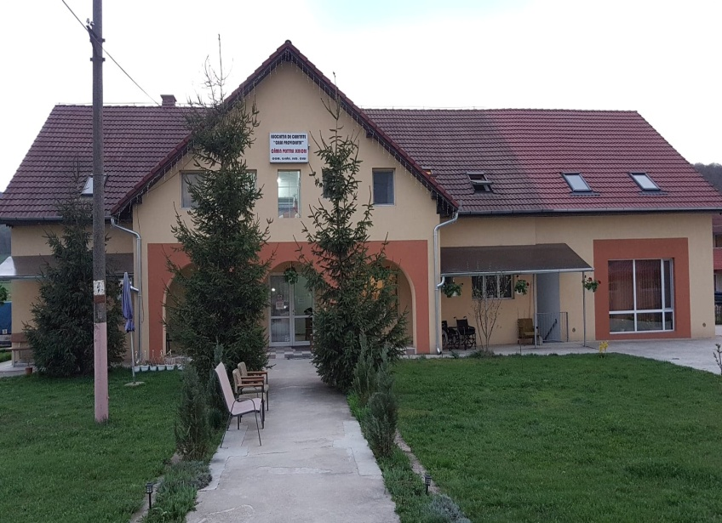
Căminul pentru persoane vârstnice „Casa Providența” este un centru rezidențial de îngrijire și asistență pentru persoane vârstnice, care funcționează ca serviciu social al Asociației de Caritate „Casa Providența”, începând cu anul 2008.
Prin activitatea căminului oferim servicii de găzduire și de îngrijire socio-medicală persoanelor vârstnice, fără nici o discriminare în ce privește naționalitatea, etnia, religia, sexul, vârsta, apartenența socială sau statusul matrimonial, pentru a preveni marginalizarea și excluziunea socială și pentru a crește calitatea vieții beneficarilor noștri. Prin programul zilnic și activitățile sociale desfășurate se urmărește: să se asigure beneficiarilor maximum posibil de autonomie și siguranță, supravegherea și îngrijirea medicală necesară ( să prevină și să trateze consecințele legate de procesul de îmbătrânire), o îngrijire care să le respecte demnitatea și identitatea, să încurajeze îmbunătățirea capacităților fizice și intelectuale prin participarea activă la viața socială a căminului (socializarea cu ceilalți vârstnici și cu angajații, discuții individuale și de grup, terapie ocupațională, jocuri de societate, activități culturale, ieșiri în aer liber etc), să mențină relațiile cu familia și prietenii și să asigure accesul beneficiarilor la informare (TV, mass media, internet sau alte surse).
Căminul pentru persoane vârstnice ”Casa Providența” dispune de servicii de calitate, conform normelor în vigoare, iar echipa multidisciplinară formată din medici, asistenți medicali, asistent social, kinetoterapeut, infirmiere, lucrători bucătărie și femei de serviciu, este pregătită să vină în întâmpinarea nevoilor și îmbunătățirea calității vieții vârstnicilor. Beneficiarilor noștri li se oferă asistență medicală și personală non – stop pentru o viață cât mai demnă.
La sfârșitul acestui an, am avut un număr de 19 angajați: 2 de conducere, 12 cu contract de muncă, 2 cu contract de prestări servicii și 3 voluntari, dintre aceștia 16 sunt implicați direct în acordarea serviciilor de asistență socială.
Găsirea de personal calificat a constituit o reală provocare anul acesta și s-au făcut eforturi pentru ca beneficiarii să primească servicii și îngrijire de calitate.
Serviciile de asistență socială s-au acordat conform planului individualizat de asistență și îngrijire adaptat conform nevoilor și cerințelor fiecărui beneficiar în parte.
La baza instrumentelor de lucru folosite (ancheta socială, fișa de evaluare inițială, fișa de evaluare sociomedicală, planul individualizat de asistență și îngrijire, fișa de monitorizare a serviciilor de asistență socială, contractul de furnizare servicii de asistență socială) stau următoarele documente legislative: Ordinul nr. 29/2019 – Anexa 1 privind aprobarea standardelor minime de calitate pentru serviciile sociale cu cazare organizate ca centre rezidențiale destinate persoanelor vârstnice, Hotărârea nr 886/2000 privind aprobarea Grilei naționale de evaluare a persoanelor vârstnice, Ordinul nr. 73/2005 privind aprobarea modelului de contract pentru acordarea serviciilor de asistență socială. Pentru măsurarea gradului de satisfacție a beneficiarilor se folosesc fișe de monitorizare și chestionare.
Anul acesta, serviciul nostru social a fost reacreditat pentru încă 5 ani.
In cursul anului 2022 s-au făcut modificări asupra capacității de cazare a căminului, la etajul 1, pe baza unui proiect de execuție. Astfel, s-a recompartimentat spațiul neexploatat, și s-au obținut 2 saloane, a câte 2 paturi fiecare, respectând standardele în vigoare.
S-au făcut cursuri de calificare pentru personalul infirmier și s-au început cursurile de calificare a personalului de la bucătărie.
În cursul lunii august s-a înaintat documentația în vederea obținerii subvenției de la stat pentru anul 2023, iar în luna decembrie s-a încheiat convenția în acest sens.
Pentru că perioada de pandemie a îngreunat socializarea și activitățile de grup, din acest an s-a normalizat acest aspect. De asemenea, prin diversificarea activităților de petrecere a timpului liber, ne-am concentrat pe stimularea capacității fizice și intelectuale, dar și pentru a menține capacitatea de relaționare cu ceilalți. Familiile beneficarilor găsesc suport și ajutor specializat la nevoie.
S-au sărbătorit într-un cadru festiv sărbătorile creștine conform tradițiilor cunoscute și trăite de beneficiari. Am fost colindați de două grupuri de colindători. O parte din decorul de Crăciun a fost realizat împreună cu benefciarii căminului.
În prag de sărbători, prin donațiile aparținătorilor, a personalului Căminului și implicarea vârstnicilor, am reușit să aducem speranță și bucurie pentru 10 vârstnici nevoiași din Cluj Napoca. Prin această acțiune ne-am dorit ca și vârstnicii noștri să aibă ocazia de-a-și arăta bunătatea și de a se simți utili pentru câțiva vârstnici aflați în nevoie.
Sursele principale de finanțarea au fost contribuțiile beneficiarilor.

